- Вычислить 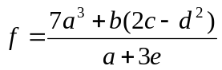, операнды – слова, вычисления беззнаковые.
- Вычислить 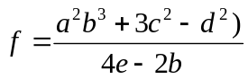, операнды – слова, вычисления беззнаковые.
- Вычислить 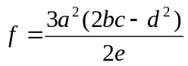, операнды – слова, вычисления знаковые.
- Вычислить 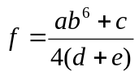, операнды – байты, вычисления беззнаковые.
- Вычислить 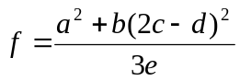, операнды – слова, вычисления беззнаковые.
- Вычислить 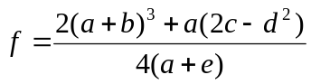, операнды – байты, вычисления знаковые.
- Вычислить 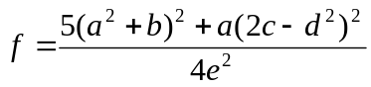, операнды – байты, вычисления беззнаковые.
- Вычислить 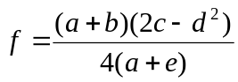, операнды – слова, вычисления знаковые.
- Вычислить 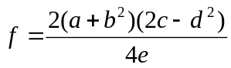, операнды – байты, вычисления знаковые.
- Вычислить 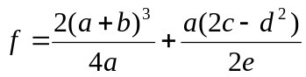, операнды – байты, вычисления знаковые.
- Вычислить 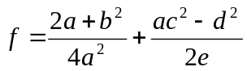, операнды – слова, вычисления знаковые.
- Вычислить 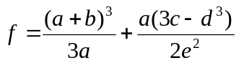, операнды – байты, вычисления знаковые.
- Вычислить , операнды – байты, вычисления знаковые.
- Вычислить 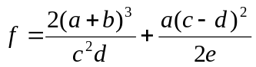, операнды – байты, вычисления знаковые.
- Вычислить 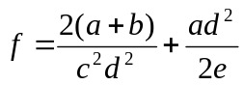, операнды – байты, вычисления знаковые.
- Вычислить 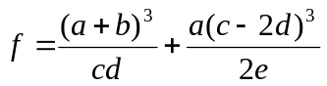, операнды – байты, вычисления беззнаковые.
- Вычислить 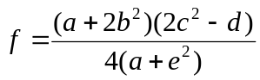, операнды – байты, вычисления знаковые.
- Вычислить 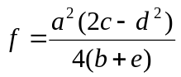, операнды – слова, вычисления знаковые.
- Вычислить 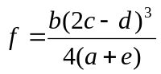, операнды – байты, вычисления знаковые.
- Вычислить 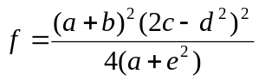, операнды – байты, вычисления беззнаковые.
- Вычислить 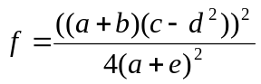, операнды – байты, вычисления беззнаковые.

